6.- TEST DE AGILIDAD
(Test de levantarse, caminar (2’45 m y volver a sentarse)

Protocolo:
La prueba comienza con el/la participante sentado/a completamente en la silla (posición erguida), las manos en los muslos y la planta de los pies apoyadas en el suelo (con un pie ligeramente adelantado). A la señal de YA!! El participante se levanta de la silla (se permite empujar los muslos), camina tan rápido como le sea posible alrededor del cono (por cualquiera de los lados), y regresa a la silla. Debería decirse al/la participante que es una prueba cronometrada y que debe realizarse tan rápido como sea posible (sin correr) alrededor del cono y regresar al cajón. El/la evaluador/a debe servir como referencia, estando de pie a mitad de la distancia entre la silla y el cono, listo para ayudar al participante en caso de que pierda el equilibrio. Para que el puntaje sea confiable, el evaluador debe poner en marcha el cronómetro a la señal de YA!!, haya comenzado a moverse el/la participante o no, y parar el cronómetro en el momento exacto en el que el/la participante se siente en la silla.
Después de una demostración, el/la participante realiza dos veces el test. Se debe recordar a los participantes que el cronómetro no se para hasta el momento exacto en que los participantes se sientan en el cajón.
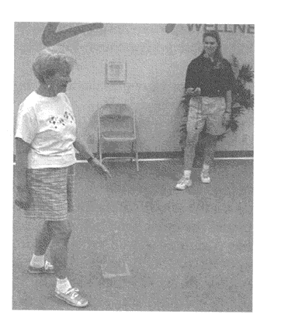

Puntuación:
La puntuación es el tiempo transcurrido desde la señal YA!! hasta que el/la participante regresa a la posición sentada en el cajón. Registre la puntuación de ambos test a la décima de segundo más próxima y rodee con un círculo la puntuación mejor (el menor tiempo). La mejor puntuación es utilizada para evaluar el rendimiento.
Observación:
La distancia se tomará considerando el lado del cono más distante del borde delantero del cajón o de la silla.

